Por favor hacer una interactividad a partir del modelo: HTML / Slide texto, y de los siguientes textos:

**Título:** Principales instrumentos del RUA

**Textos:**

|  |  |  |
| --- | --- | --- |
| **Título** | **Texto** | **Imagen** |
| **Guías ambientales del Ministerio de Ambiente y Desarrollo Sostenible** | Las guías ambientales del Ministerio de Ambiente y Desarrollo Sostenible fueron adoptadas por medio de la Resolución 1023 de 2005, en la que se estipula que las guías son documentos técnicos de orientación conceptual, metodológica y procedimental, para apoyar la gestión, manejo y desempeño medioambiental de los proyectos, obras o actividades de las distintas actividades económicas.  Durante el control y seguimiento de los proyectos, obras o actividades sujetos a licencia ambiental, permisos, concesiones y/o autorizaciones, las Autoridades Ambientales Competentes podrán verificar la implementación de lo dispuesto en las guías ambientales y efectuar a los usuarios las recomendaciones a que haya lugar (Resolución 1023, 2005, art. 5). |  |
| **Comparendo ambiental** | El comparendo ambiental es el mecanismo mediante el cual, el Estado impone sanciones a las personas naturales o jurídicas que no cumplan la normativa nacional en temas medioambientales, sin importar la actividad económica que desempeñen.  Fue creado por medio de la Ley 1259 de 2008 en la que se estableció la aplicación de un comparendo a los infractores de las normas de aseo, limpieza y recolección de escombros, por medio de sanciones pedagógicas y económicas. Sin embargo, esta norma fue modificada por la Corte Constitucional, la cual estableció que «la imposición del comparendo ambiental no podrá impedir el ejercicio efectivo de la actividad realizada por los recicladores informales» (Sentencia C-793, 2009). En la actualidad la norma vigente que abarca todos estos temas es la Ley 1466 de 2011. | Figura 1. |
| **Instrumentos económicos, financieros y tributarios** | De acuerdo con Barreto (2011), estos instrumentos se catalogan como herramientas de apoyo para la protección medioambiental o su posible explotación, dependiendo del caso específico. El Sistema de Gestión Ambiental Municipal de Colombia (Sigam) los clasifica de la siguiente manera:  **Instrumentos económicos:** son aquellos que buscan cambiar el comportamiento de los agentes regulados para alcanzar objetivos como el uso eficiente de los recursos naturales o la disminución de la contaminación en los procesos de producción. Estos instrumentos son llamados «de subsidio» porque generan incentivos por la implementación de buenas prácticas ambientales.  **Instrumentos financieros:** son los instrumentos utilizados para la recaudación de dineros que financiarán la gestión ambiental y el desarrollo de los planes medioambientales. Hacen parte de los impuestos que pagan las empresas.  **Instrumentos o incentivos tributarios:** son beneficios tributarios otorgados a personas naturales o jurídicas que generan impactos positivos en el medioambiente. También se conocen como sistema de depósito o de reembolso, dependiendo del proyecto medioambiental que se desarrolla. |  |

**Figura 1.**

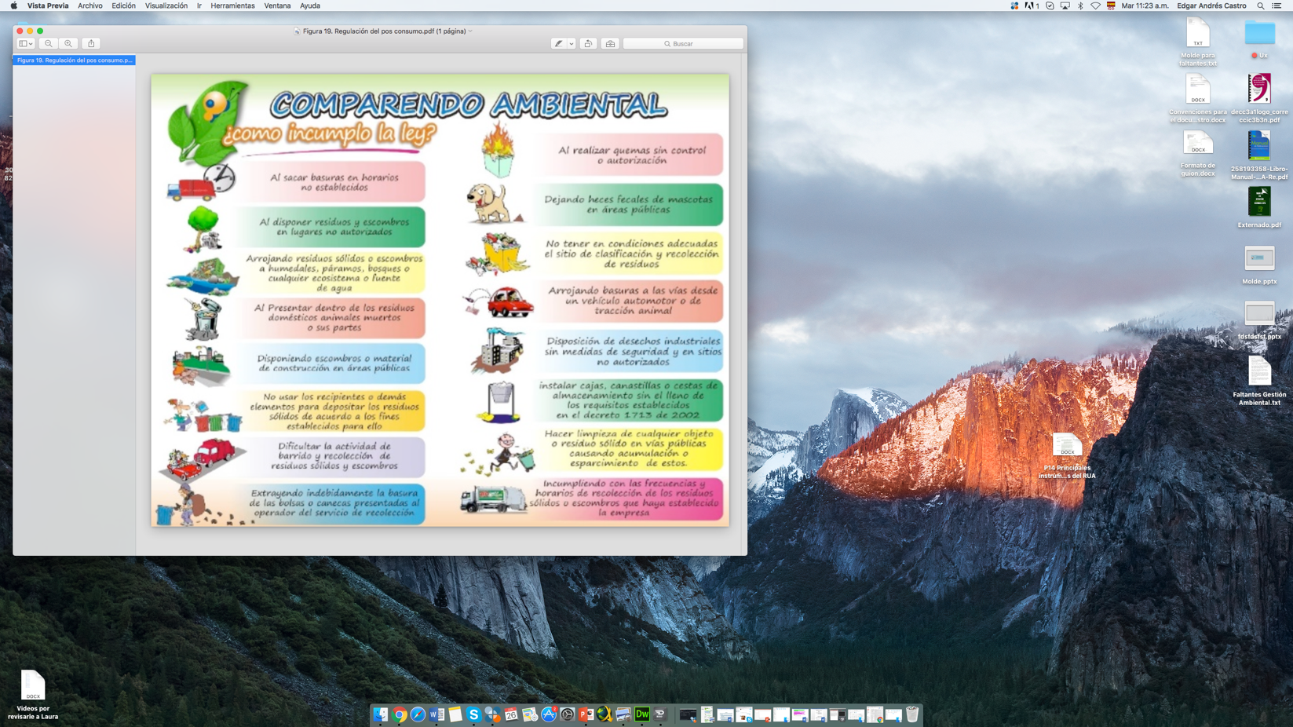

Textos de la figura:

Comparendo ambiental

¿Cómo incumplo la ley?

Al sacar basura en horarios no establecidos.

Al disponer residuos y escombros en lugares no autorizados.

Arrojando residuos sólidos o escombros a humedales, páramos, bosques o cualquier ecosistema o fuente de agua.

Al presentar en los residuos domésticos animales muertos o sus partes.

Disponiendo escombros o material de construcción en áreas públicas.

Al no usar los recipientes o demás elementos para depositar los residuos sólidos de acuerdo con los fines establecidos para ello.

Dificultando la actividad de barrido y recolección de residuos sólidos y escombros.

Extrayendo indebidamente la basura de las bolsas o canecas presentadas al operador del servicio de recolección.

Al quemar grandes cantidades de material sin control o autorización.

Dejando heces fecales de mascotas en áreas públicas.

Al no tener en condiciones adecuadas el sitio de clasificación y recolección de residuos.

Arrojando basuras a las vías desde un vehículo automotor o de tracción animal.

Al disponer desechos industriales sin medidas de seguridad o en sitios no autorizados.

Al instalar cajas, canastillas o cestas de almacenamiento sin cumplir los requisitos establecidos en el Decreto 1713 de 2002.

Al limpiar cualquier objeto o residuo sólido en una vía pública causando acumulación o esparcimiento de residuos.

Incumpliendo las frecuencias y horarios de recolección de los residuos o escombros, que haya establecido la empresa de recolección.